**Chartering Report**

**Grupo C2.019**

| **Grupo** | C2.019 |
| --- | --- |
| **Repositorio** | <https://github.com/adolfoborrego/Acme-ANS> |
| **Student #2** | **ID**: 77873179D  **UVUS**: SSK0456  **Nombre**: Martínez Díaz, Ignacio  **Roles**: Developer, Analyst, Tester |
| **Student #4** | **ID**: 52077055H  **UVUS**: TCP2748  **Nombre**: Sánchez Carmona, Germán  **Roles**: Project Manager, Developer , Analyst, Tester |
| **Student #5** | **ID**: 54794337B  **UVUS**: CFV7375  **Nombre**: Regidor García, Miguel  **Roles**: Operator, Developer , Analyst, Tester |

**Índice**

**1. Introducción 2**

1.1. Propósito del documento 2

**2. Reclutamiento del equipo 3**

2.1. Proceso de reclutamiento 3

2.2. Composición del equipo 3

**3. Otras consideraciones 4**

**4. Fecha y firmas del equipo 5**

**5. Historial de versiones 6**

**6. Bibliografía 7**

# **1. Introducción**

## 1.1. Propósito del documento

Este Chartering Report tiene como finalidad establecer la estructura de funcionamiento, los compromisos y las normas organizativas del nuevo grupo formado para la segunda convocatoria de evaluación del proyecto Acme AirNav Solutions (Acme ANS).

Este documento define las responsabilidades y compromisos asumidos por los miembros actuales del equipo, así como los principios básicos de colaboración, con el objetivo de garantizar una dinámica de trabajo productiva orientada a cumplir los requisitos establecidos por la asignatura.

# **2. Reclutamiento del equipo**

## 2.1. Proceso de reclutamiento

No se ha llevado a cabo un proceso formal de reclutamiento. El nuevo grupo ha sido conformado exclusivamente por estudiantes que participaron en la primera convocatoria del proyecto Acme ANS y no superaron la evaluación, con el fin de optar a una nueva oportunidad en la segunda convocatoria.

## 2.2. Composición del equipo

El equipo está compuesto por los siguientes tres estudiantes:

| **Nombre** | **ID** | **UVUS** | **Correo** | **Rol** | **Foto** |
| --- | --- | --- | --- | --- | --- |
| Germán Sánchez Carmona | 52077055H | TCP2748 | gersancar@alum.us.es | Project Manager, Developer, Analyst,  Tester |  |
| Ignacio Martínez Díaz | 77873179D | SSK0456 | ignmardia@alum.us.es | Developer, Analyst,  Tester |  |
| Miguel Regidor García | 54794337B | CFV7375 | migreggar@alum.us.es | Operator, Developer, Analyst,  Tester |  |

Todos ellos han colaborado previamente en el proyecto, y están familiarizados con su estructura y requisitos.

# **3. Otras consideraciones**

Este documento no replica todos los apartados recogidos en el Chartering Report original, dado que muchos aspectos ya fueron definidos y puestos en práctica en la primera convocatoria.

Los miembros firmantes se comprometen formalmente a trabajar activamente y esforzarse para aprobar el proyecto en esta segunda convocatoria, respetando las normativas y criterios de evaluación establecidos en la asignatura.

Cualquier miembro del grupo que no participe de forma efectiva y continuada en las tareas grupales, podrá considerarse automáticamente excluido del equipo si así lo solicitan los otros dos miembros, lo que implicará la renuncia a la nota de la parte grupal del proyecto por parte del estudiante no colaborador.

# **4. Fecha y firmas del equipo**

El presente Chartering Report ha sido leído y aprobado por todos los miembros del equipo C2.019, quienes acuerdan cumplir con los compromisos aquí establecidos.

En Sevilla, a 26 de junio de 2025.

Germán Sánchez Carmona Ignacio Martínez Díaz Miguel Regidor García

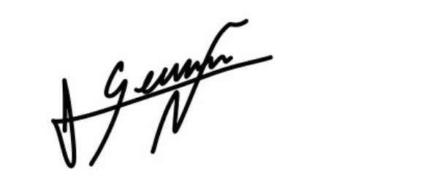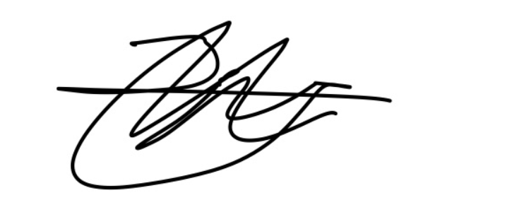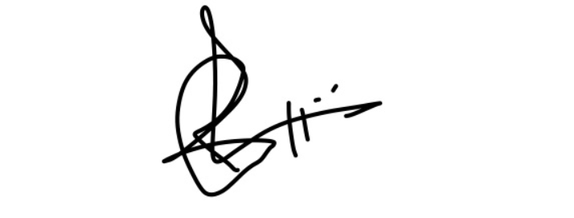

# **5. Historial de versiones**

| **Versión** | **Fecha** | **Descripción** |
| --- | --- | --- |
| 1.0 | 26/06/2025 | Documento finalizado. |

# **6. Bibliografía**

Intentionally Blank.